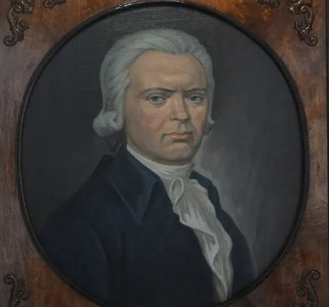
Степан А.Д.
Степан Аникиевич Дегтярев — певец, музыкант, капельмейстер и дирижер оркестра Шереметевского театра. Родился в 1766 году в слободе Борисовка. 7-летний Степан был взят в Москву и был певцом в Шереметевском хоре. Становясь взрослым, он не утратил голос и стал солистом Шереметевского театра.

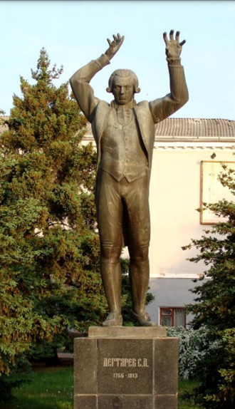
Памятник установлен в моем родном городе Белгороде возле музыкального училища

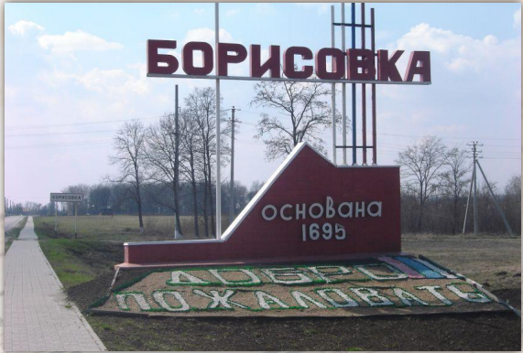

Дегтярёв Степан Аникеевич родился в 1766 году в слободе Борисовка Курской губернии (ныне пгт.Борисовка Белгородской области) в семье крестьянина, служившего у графа
Н. Н. Шереметева

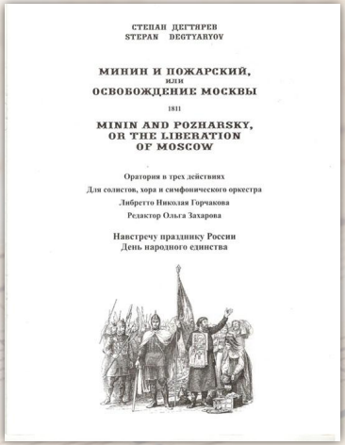

Самая известная оратория, созданнаяС.А. Дегтярёвым «Минин и Пожарский, или Освобождение Москвы», написанная на слова Н. Д. Горчакова

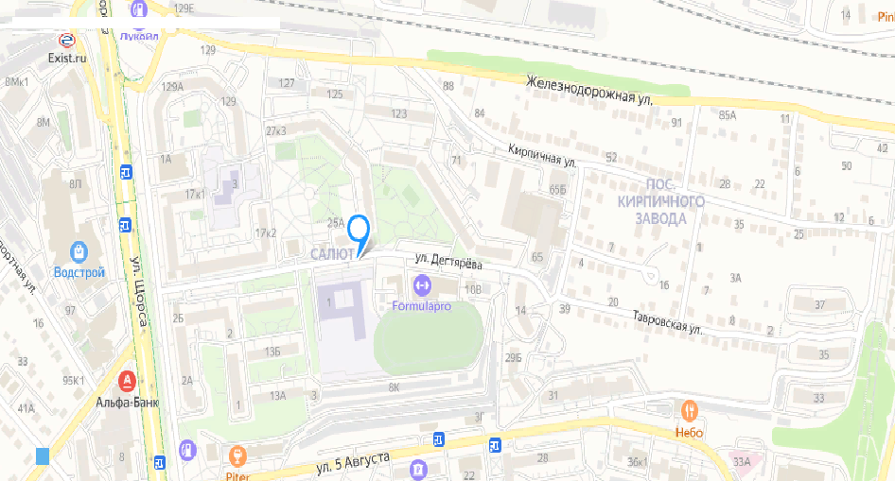
В Белгороде,Борисовке и Курске есть улицы имени Дегтярёва
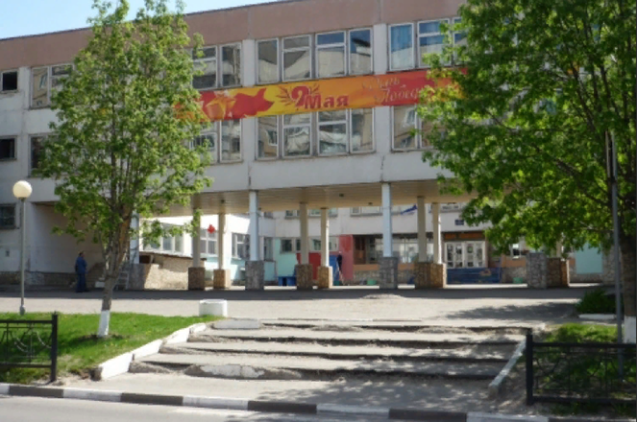
Школа №47
Находится на улице им. Дегтярёва

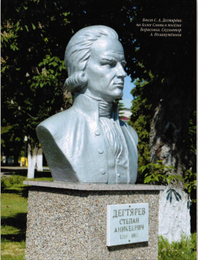

Жизнь Степана Аникиевича Дегтярёва убедительно показывает нам, как богата была Россия блестящими дарованиями

